**ใบงานบูรณาการปรัชญาเศรษฐกิจพอเพียง**

กลุ่มสาระการเรียนรู้สุขศึกษาและพลศึกษา เรื่อง การเลือกใช้วัสดุและการอ่านฉลากผลิตภัณฑ์

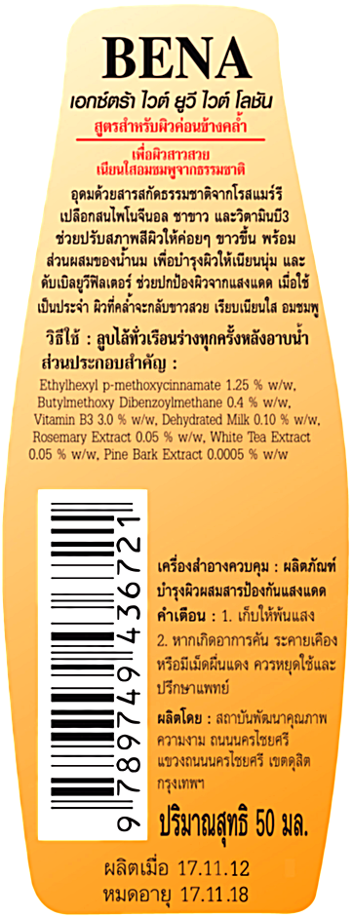**คำชี้แจง :** ให้นักเรียนเติมข้อความให้ครบถ้วนสมบูรณ์

**ชื่อผลิตภัณฑ์.................................................. ชื่อหรือเครื่องหมายการค้า...................................................**

**ปริมาณสุทธิ......................................... วัน เดือน ปี ที่ผลิต.........................................................................**

**วัน เดือน ปี ที่หมดอายุ................................... ชื่อ ที่อยู่ผู้ผลิต.....................................................................**

**...................................................................................................................................................................**

**...................................................................................................................................................................**

**สรรพคุณ....................................................................................................................................................**

**....................................................................................................................................................................**

**คำเตือน......................................................................................................................................................**

**วิธีใช้..........................................................................................................................................................**

**ชื่อ................................................................................................................... ป.4/........... เลขที่.............**